淡江時報 第 1025 期
喚 募舊鞋助非洲
學習新視界
【本報訊】本校資傳系第16屆畢業成果展「喚」於聖誕佳節期間，在校園內募集二手鞋以幫助非洲人們，於上月19日至21日的短短3天即達成150雙募捐目標，策展小組總召資傳四陳柔安表示，本次畢展主題是希望能讓人們能以不同角度重新審視生活中理所當然的事物，透過募集舊鞋活動和結合聖誕節分享的意義，希望大家思考可將自己有餘裕的資源給予需要幫助的人，「感謝大家的愛心，150雙鞋子已捐贈至舊鞋救命國際關懷協會，將由該協會寄到非洲。」

此外，校園另有「不平凡之路」活動，利用體感裝置LeapMotion讓參與者了解燒燙傷相關知識；還有「偏見之前」活動，以撕標籤方式期許同學在生活中放下不必要的偏見。資傳系第16屆畢業成果展「喚」的相關活動均可在FB粉專查詢，歡迎大家踴躍按讚給予支持。
2018/05/03

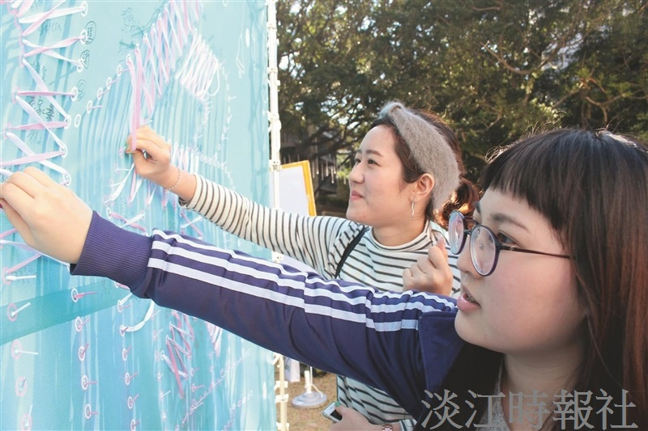
本校資傳系第16屆畢業成果展「喚」於聖誕佳節期間，在校園內募集二手鞋以幫助非洲人們。（圖／資傳系提供）

